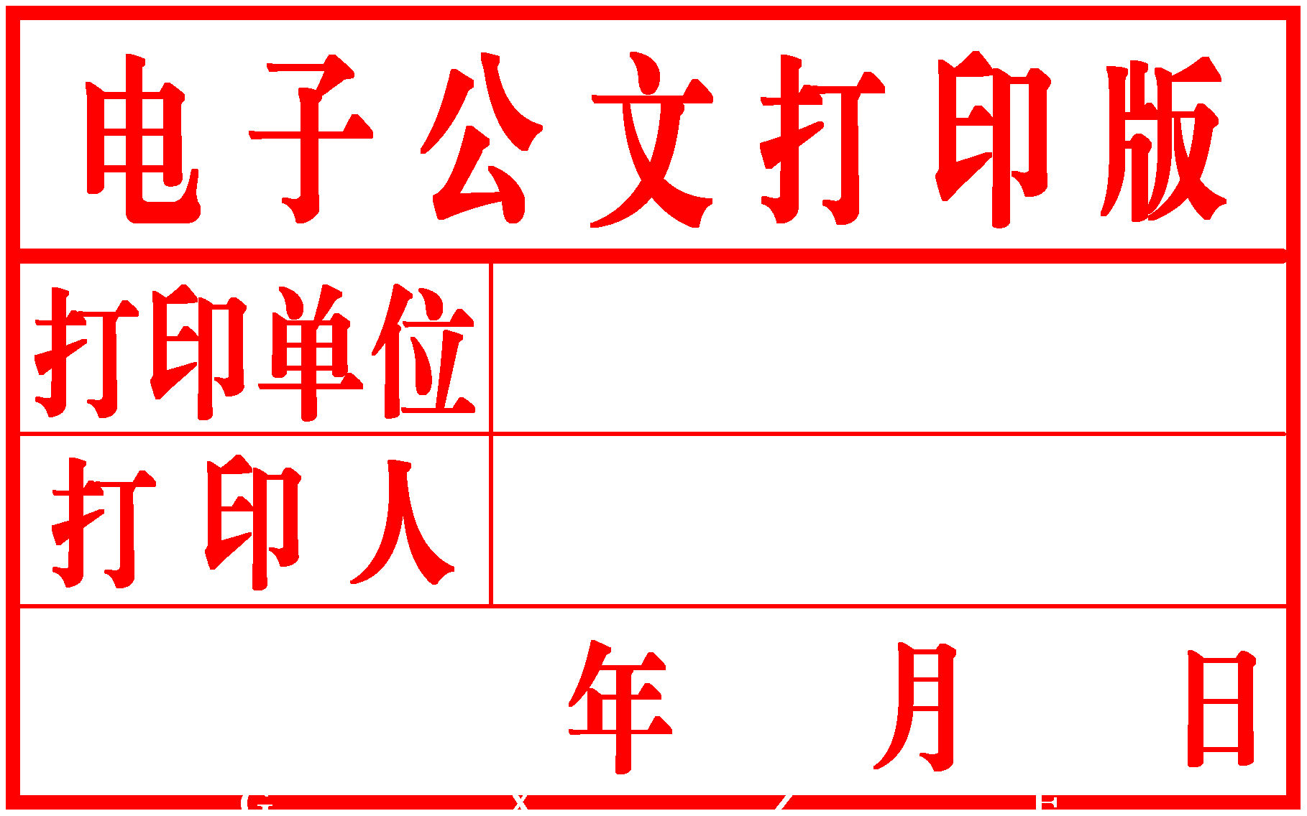
柳州市人民政府
办 公 室 文 件

柳政办〔2017〕131号
——————————————————————

柳州市人民政府办公室关于印发《柳州市
小微企业服务补贴券管理办法（暂行）》的通知

各县、区人民政府，市直机关各有关委、办、局，柳东新区、北部生态新区（阳和工业新区）管委会，各有关单位：
《柳州市小微企业服务补贴券管理办法（暂行）》已经市人民政府同意，现印发给你们，请结合实际，认真贯彻执行。

柳州市人民政府办公室
2017年7月7日

柳州市小微企业服务补贴券管理办法（暂行）

第一章 总 则
第一条 为进一步完善中小微企业公共服务体系建设，优化财政资金补助小微企业方式，充分发挥市场机制，降低小微企业运营成本，增强小微企业整体竞争实力，根据《财政部<关于规范地方政府消费券发放使用管理的指导意见>》（财建〔2009〕649号），结合我市实际，特制定本办法。
第二条 小微企业服务补贴券（以下简称“服务券”）是财政资金用于补助小微企业购买相关专业服务的凭证，补助资金由市财政统筹安排。市工业和信息化委员会、市财政局负责管理，委托柳州市中小企业服务中心（以下称“服务中心”）承担小微企业服务券的印制、发放、审核、监督、结算等具体工作及签约服务机构资质认定工作。
第三条 签约服务机构是符合本办法规定的条件，经认定，并依本办法规定程序申请签约的专业服务机构。
第四条 服务券实行记名发放、登记使用、管理，专项用于小微企业购买约定的社会化服务事项，不得转让、流通和挪作他用。
第二章 补贴对象及服务内容
第五条 补贴对象。在本市注册登记，运营规范，符合国家和我市产业发展方向的小微企业。小微企业的划分标准，按照国家工信部、国家统计局、国家发展和改革委员会、财政部联合下发的《中小企业划型标准规定》(工信部联企业〔2011〕300号)执行。
优先支持以下小微企业：
1.当年度个体工商户转为企业的企业；
2.当年度新增进入统计名录库的规模（限额）以上企业；
3.进驻小微企业创业创新示范基地、商贸集聚区、创业孵化基地、众创空间等创业创新空间的小微企业。
第六条 补贴服务项目内容。凡符合小微企业需求的，能够按照时间段或次数提供服务的方式核算价格的，均属于补贴服务内容。主要包括：
（一）财税服务：为小微企业提供财务咨询、会计顾问、账务代理、税务咨询及代理、财务审计、工商代理、资产评估等服务。
（二）信用评级：为小微企业提供的信用评级服务，确定被评对象的信用等级。
（三）法律服务：为小微企业提供企业治理结构、企业合同风险防范体系等法律顾问服务（不含诉讼服务）。
（四）电子商务：为企业利用互联网开拓市场提供网站建设、网络营销推广、在线交易等电子商务应用服务。
（五）管理咨询：提供发展战略、精细化管理、财务规范化管理、人力资源、法律援助、治理结构、股权投资等咨询服务；研发设计、生产制造、经营、市场营销管理及信息化应用的咨询诊断服务。
（六）融资服务：为小微企业提供因融资需求开展的经营风险评估、融资方案设计及融资辅导（含股权挂牌交易，企业上市、企业债券发行等）等服务；
（七）培训服务：为小微企业提供旨在提高管理人员、员工素质等的培训服务。
（八）技术创新：技术研发、工业设计、技术咨询 、知识产权、节能降耗、环保，新产品、新技术、新工艺的研发和应用相关的咨询及服务。
（九）质量管理：产品质量控制检验检测服务；质量管理体系建设咨询及质量人员培训服务；大型加工、检测仪器设备共享服务；计量器具检定、校准服务；综合标准化技术咨询服务；
（十）商标代理：品牌建设综合服务等。
（十一）市场开拓：会展服务，品牌并购、产业配套协作、营销模式等咨询及服务。
（十二）其他服务：小微企业普遍需要、可以使用服务券进行抵扣费用的其他服务。具体由市工业和信息化委员会、市财政局另行发布。
第三章 补贴额度与标准
第七条 服务券票面额度统一为1000元。单个企业年度领取总额不得超过10000元，有效使用期一年（以服务券印制时间为准）。
第八条 服务补贴以单个服务项目为补贴计算单位。每个项目可使用的服务补贴券金额不超过服务合同金额的60%，最高不超过3000元。
第四章 签约服务机构申请和认定
第九条 申请小微企业签约服务机构应具备以下条件：
（一）为小微企业提供优质服务，无不良信用记录，积极参加政府组织的各类服务活动；愿意接受市工业和信息化委员会组织的项目服务绩效评估；承诺对服务券按面值抵扣等额项目服务合同款。经市级及以上政府主管部门认定的公共服务平台或机构优先考虑。
（二）优先考虑在我市注册和登记纳税的具有独立法人资格或具有国家规定的专业执业许可资格的专业服务机构；总资产要求30万以上；依法经营两年以上，运行机制良好；
（三）具备以下专业实力及服务能力：
1.财务服务类机构需拥有专职会计师、审计师、资产评估师或税务师5名以上；曾服务过20家以上有财税代理需求的小微企业；
2.法律服务类机构需拥有专职律师5名以上，曾服务过20家以上有法律顾问需求的小微企业；
3.电子商务类机构曾服务过20家以上有电子商务服务需求的小微企业；
4.管理咨询类机构曾服务10家以上管理诊断服务需求的小微企业；
5.信用评级类及融资服务类机构应拥有一定经验的金融、会计、证券、投资、评估等专业知识的专业评估人员，信用评级类机构还应经人民银行备案许可；
6.培训服务类机构上年度组织培训活动5场以上，服务企业50家以上。积极参与政府部门组织的公益类培训机构优先考虑；
7.其他相应服务类机构应有一定经验的专业服务人员5人以上，曾服务小微企业20家以上；
8.特殊服务行业可适当放宽服务年限等要求。
第十条 申请成为签约服务机构需要提供如下材料:
（一）柳州市小微企业签约服务机构申请表；
（二）机构登记、注册证照复印件；
（三）曾经服务过的客户证明材料；
（四）由国家、省、市有关部门和行业组织授予荣誉称号的证明文件或证书复印件；
（五）其他能证明本机构服务能力和实力的材料。
第十一条 签约服务机构申请和认定流程：
（一）符合条件的专业服务机构向服务中心提出申请；
（二）服务中心对申报材料进行真实性、合规性审查后提出初步审查意见；
（三）市工业和信息化委员会、市财政局委托服务中心组织专家对申请签约服务机构进行综合评定，择优推荐签约服务项目；
1.续签机构评审：对往期签约机构进行合格性考察。结合历年度服务补贴券完成情况，对签约机构续签资格进行专家合议，根据合议结果确定机构续签资格。
2.新签机构评审：依据申报机构提交的申报材料，经审查评分、专家合议等环节综合评定，推荐相应类别服务机构作为柳州市小微企业新签约服务机构。
（四）服务中心将服务机构专家评审结果报市工业和信息化委员会、市财政局联合认定后在柳州市中小企业网等网站及有关新闻媒体予以公示。公示7个工作日无异议后纳入年度签约服务机构。
第十二条 签约服务机构资格每两年认定一次。如发现服务机构有瞒报、虚报相关资质情况，以及发生骗取、套取财政资金的，即时终止服务资格，并不得重新申报认定。
第五章 服务券申领流程与使用管理
第十三条 市工业和信息化委员会、市财政局联合发布申报小微企业服务券通知，明确当年服务券重点支持的小微企业服务类别、申报条件等。
第十四条 申领流程：
（一）有服务需求、且符合条件的小微企业可直接登录柳州市企业服务平台在线填写柳州市小微企业服务券申请。
（二）服务中心对小微企业在线填报的信息进行初审，对符合基本要求的小微企业进行登记。申请时间截止或申请额度用完后，将符合条件的企业名单报市工业和信息化委员会核定后进行公示，公示7个工作日无异议后确认小微企业的领取资格。
（三）服务中心通知具备资格的小微企业领取服务券，并提供相应的签约服务机构名录供小微企业自主选择。
（四）小微企业与签约服务机构（一家或多家）洽谈成功后，凭企业法人营业执照（未换六证合一的企业需再提供税务登记证、企业法人组织机构代码证等）原件、复印件及签定的服务合同，到指定地点领取小微企业服务券。
（五）各县区企业主管部门、财政局，各行业协会、商会以及相关部门和单位可根据本办法组织小微企业申领。
第十五条 使用管理：
（一）每家小微企业每年度领取服务券以不超过单个企业的年度最高限额为限；已申领服务券的，无论使用与否都计入该企业已申领额度。按照申报的先后顺序领取，至当期服务券发完为止；已经申报但没有领到服务券的企业将进行登记，发放下一期服务券时优先考虑。服务券按面值抵扣等额合同款。
（二）小微企业领取服务券后应在有效期内使用，过期作废。已经领取满额服务券的小微企业无论使用与否当年不得再次领取。
（三）服务中心负责跟踪检查合同履行情况，包括:调查企业满意度、组织抽查，将跟踪检查情况记入服务档案，作为资质认定及补贴结算的依据，以确保服务质量。
（四）服务合同签订或者履行过程中，一旦发现服务合同有恶意串通、弄虚作假的行为，服务中心有权即时取消服务券的发放及签约服务机构服务资格，并作为不良信用记入服务档案。如已发放服务券的，则该券作废。
第六章 结算方式
第十六条 按月结算，每月上旬签约服务机构将上月收取的服务券、服务合同及企业支付合同款的收费凭证（如发票，含扣除服务券部分）到服务中心申请结算。服务中心收到各签约服务机构的资料进行审核清算，服务总费用高于服务券总额的按收取签约服务机构的服务券总额计算，服务总费用低于服务券总额的按签约服务机构实际收费凭证总额计算。经审核无误后，报市工业和信息化委员会、市财政局审定。
第七章 附 则
第十七条 本办法由市工业和信息化委员会、市财政局负责解释。
第十八条 本办法自2017年5月3日起施行，有效期至2018年12月31日。

公开方式：主动公开

柳州市人民政府办公室 2017年7月10日印发

